Metody sledování komplementového systému

Komplementová kaskáda obsahuje několik základních složek, které se v průběhu její aktivace samy postupně aktivují. Aktivace spočívá většinou v odštěpení krátkého úseku bílkovinného řetězce, přičemž odštěpené fragmenty pak plní další funkce. Celkově lze složky komplementu rozdělit podle jejich působení na membranolytické, opsonizační a chemotaktické. Aktivace komplementové kaskády může probíhat třemi vcelku dobře popsanými cestami: klasickou, alternativní a lektinovou.

Při sledování složek komplementu se zpravidla zaměřujeme pouze na určitou část kaskády. Samotné stanovení jednotlivých složek je také problematické, neboť kaskáda se aktivuje rychle a její složky mají krátký poločas rozpadu. Navíc jejich koncentrace v séru jsou velmi nízké. Technicky realizovatelné a diagnosticky přínosné je pouze stanovení složek C3 a C4, které se provádí nefelometricky za použití specifických protilátek proti těmto složkám. Je možné tyto složky stanovovat i radiální difúzí nebo ELISA testem. Jde o sérové proteiny podobně jako protilátky, proto také způsoby jejich stanovení jsou podobné. Stanovení ostatních složek aktivační kaskády se provádí spíše v rámci výzkumu a pouze ve výjimečných případech.
Další hodně používanou možností stanovení komplementu je vyšetření jeho funkční aktivity měřením membranolytického účinku. Existuje několik možností, které se liší způsobem, jakým vizualizují konečný membranolytický účinek. Nestarší metodou je měření hemolytické aktivity, kdy se sleduje intenzita hemolýzy erytrocytů po působení komplementu. Hemolýzu lze sledovat buď v gelu pomocí radiální difúze nebo v gelu ve zkumavce, příp. lze použít spektrofotometrického stanovení. Běžně dostupné jsou tzv. spektrofotometrické CH 50 nebo CH 100 testy.

Lýza erytrocytů způsobená komplementem se využívá i v tzv. komplement fixační reakci (KFR). Je to poměrně stará metoda, která využívá schopnosti vazby složek komplementu na komplex antigenu s protilátkou a následné aktivace komplementového systému.
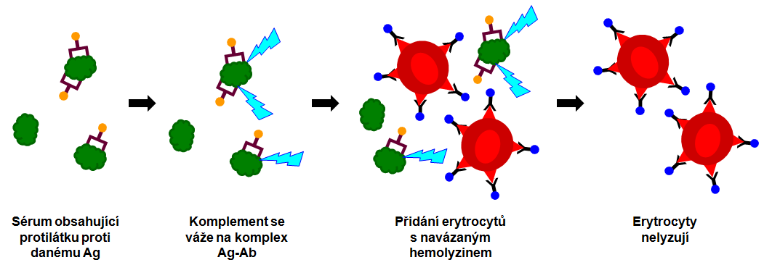
Reakce probíhá ve dvou krocích. Pokud se ve vyšetřovaném séru vyskytuje protilátka (Obr. 12.1), vytvoří komplex s příslušným antigenem, na který se naváže komplement. Komplement pak již nezbude do druhé části reakce a nereaguje s přidanou králičí protilátkou proti beraním erytrocytům tvořící hemolytický systém (hemolyzin). Nedochází k hemolýze a takovouto reakci označujeme jako pozitivní.
Obr. 12.1: Pozitivní komplement fixační reakce. Sérum obsahuje protilátky proti danému antigenu a komplement je tudíž vyvázán na komplex Ag-Ab. Po přidání hemolytického komplexu (beraní erytrocyty s navázaným hemolyzinem) nedochází k hemolýze působením komplementu.

Pokud ve vyšetřovacím séru není protilátka (negativní reakce), pak se v první fázi reakce nevytvoří imunokomplex, komplement se nevyváže a postoupí do druhé části reakce, ve které aktivuje králičí protilátku hemolyzin navázanou na beraní erytrocyty a dojde k hemolýze (Obr. 12.2).
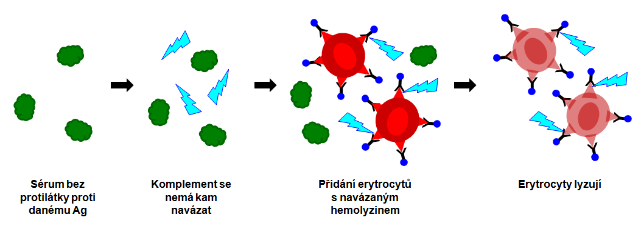
Obr. 12.2: Negativní komplement fixační reakce. Sérum neobsahuje protilátky proti danému antigenu a nevzniká komplex Ag-Ab, na který by mohl být vázán komplement. Po přidání hemolytického komplexu (beraní erytrocyty s navázaným hemolyzinem) dojde působením komplementu k hemolýze.

Čím menší je lýza erytrocytů, tím méně komplementu ve směsi zbylo, tzn. tím více se ho spotřebovalo v prvním kroku při reakci sledované protilátky s antigenem (tím více si odpovídal antigen se stanovovanou protilátkou nebo tím více bylo sledované protilátky v původním vzorku).
KFR je levná a nenáročná na vybavení. Přestože je to metoda pracná, v poslední době je využívána ve větším měřítku v praxi na stanovení přítomnosti protilátek u infekčních chorob, ve virologii se používá na průkaz protilátek u téměř všech virových nákaz, k typizaci neznámých Ag nově izolovaných virů a k průkazu protiorgánových Ab před transplantacemi.

Z diagnostického hlediska má dále větší význam stanovení některých regulačních složek komplementové kaskády. Zejména jde o tzv. C1 inhibitor, který za fyziologických okolností reguluje rozběhnutí celé kaskády hned na jejím počátku. Existuje deficit této složky, který se projevuje onemocněním zvaným hereditární angioedém. Onemocnění se projevuje nekontrolovatelnou náhlou aktivací komplementu po relativně slabém podnětu (drobné poranění, menstruace, stomatologické výkony apod.), které může vést až k život ohrožujícím otokům sliznic a dalším komplikacím. Stanovení C1 inhibitoru jakožto sérového proteinu se provádí nefelometricky.

Stanovování komplementu se provádí v různých diagnostických situacích, jejichž rozsah vyplývá z poměrně širokého rámce působení komplementu. Jako nejčastější příklady lze uvést:
- podezření na deficity jednotlivých složek, kdy je snaha tyto složky přímo stanovit, jak bylo popsáno výše (v praxi je to možné u C3 a C4 složky)
- imunokomplexové choroby, kdy se rovněž stanovuje C3 a C4 složka. Potíže činí fakt, že koncentrace uvedených složek se u těchto chorob poměrně rychle mění. Normální hodnoty C3 a C4 složky se pohybují okolo 0,2 – 1,2 resp. 0,15 – 0,4 g/l.
- celková hemolytická aktivita se vyšetřuje při opakovaných vleklých infekcích určitými patogeny, např. Neisserií a dále při podezřeních na imunodeficity

ÚLOHA 12: Bioluminiscenční stanovení bakteriolytické aktivity komplementu

Jedná se o relativně novou metodu, která není běžně používána v klinických laboratořích. Její uplatnění spočívá hlavně ve výzkumu, kde slouží např. ke stanovení aktivity komplementu u ryb. Ryby vykazují určité odlišnosti v aktivaci komplementové kaskády ve srovnání se savci (např. zde není popsána lektinová cesta aktivace a celková schopnost aktivace funguje v širším rozmezí teplot s posunem k teplotám nižším).
Princip

Bioluminiscenční stanovení (vyvinuto na Department of Biochemistry and Food Chemistry, University of Turku, Finsko) je založeno na měření světelné emise (bioluminiscence), která je výsledkem reakce:

FMNH₂ + RCHO + O₂ ^{Lux} FMN + RCO₂H + H₂O + světlo

Bakteriální luciferáza (Lux) katalyzuje oxidaci aldehydu s dlouhým řetězcem a redukovaného flavin mononukleotidu (luciferin) za současného vzniku jejich oxidovaných forem a produkce světla s maximem při vlnové délce 490 nm. Pro tvorbu luciferinu je zapotřebí velkého množství ATP, který je produkován pouze živými buňkami - míra bioluminiscence je tedy přímo úměrná viabilitě bakterií.

Viabilita bakterií ve vzorku souvisí s činností komplementu v přidaném séru. Čím větší je aktivita komplementu, tím více bakterií zlyzuje a tudíž je nižší bioluminiscence.

Výhody a nevýhody

Jedná se o velmi citlivou a rychlou metodu (máme-li připravené bakterie, stačí napipetovat na destičku a dát měřit), ale je potřeba drahý luminometr.

Chemikálie a roztoky:

- suspenze baktérií (Escherichia coli K12 s plasmidem pEGFPluxABCDEamp) v PBS (pH 7), koncentrace cca 250 000 bakterií/jamku.
- HIS - komerčně dodávané (Sigma Aldrich, CZ) tepelně inaktivované fetální bovinní sérum:
Sérum slouží k udržení koncentrace proteinů při ředění vzorků (70 % obsahu proteinů tvoří albumin). HIS neobsahuje protilátky.
- EGTA (EthyleneGlykol-bis-(beta-aminoethylether)-N,N´-Tetraacetic Acid) [100 mM]:
V případě měření alternativní dráhy aktivace komplementu se k vyšetřovanému vzorku séra i k HIS přidává ještě EGTA, která slouží k vyvázání vápenatých iontů, čímž se blokuje klasická cesta aktivace.

Měřený vzorek

- kapří sérum

Přístroje a pomůcky

Luminometr, šablona s jednorázovými stripy (plastové mikrojamky) příp. mikrotitrační destička.

Postup

- Do dvojice se připraví 2 zkumavky s HIS:
pro celkovou aktivitu komplementu: 80 µl HIS + 120 µl PBS (poměr 2 : 3)
pro alternativní cestu: 80 µl HIS + 40 µl PBS + 80 µl zásobního EGTA (poměr 2 : 1 : 2)

- Do dvojice si připravíte 2 zkumavky pro vyšetřované sérum:
pro celkovou aktivitu komplementu: 80 µl séra + 120 µl PBS (poměr 2 : 3)
pro alternativní cestu: 80 µl séra + 40 µl PBS + 80 µl zásobního EGTA (poměr 2 : 1 : 2)

- Pipetovat na desku v pořadí dle následujícího schématu (zleva doprava – viz poslední řádek):

 |  |  |  |  | [µl]
 |  | Paralelky | Vzorek | Vzorek s EGTA |  | HIS | HIS s EGTA | Suspenze bakterií
Celková  aktivita | Blank K | 1 | - | - |  | 50 | - | 50
Celková  aktivita | K 1 | 1 | 10 | - |  | 40 | - | 50
Celková  aktivita | K 2 | 1 | 20 | - |  | 30 | - | 50
Celková  aktivita | K 3 | 1 | 40 | - |  | 10 | - | 50
Alternativní  dráha | Blank A | 1 | - | - |  | - | 50 | 50
Alternativní  dráha | A 1 | 1 | - | 10 |  | - | 40 | 50
Alternativní  dráha | A 2 | 1 | - | 20 |  | - | 30 | 50
Alternativní  dráha | A 3 | 1 | - | 40 |  | - | 10 | 50
pořadí pipetování na destičku: |  |  | 1. | 2. |  | 3. | 4. | 5.

Tab. 4: Pořadí pipetování na mikrotitrační destičku. Každý vzorek bude měřený jen jednou. Čísla uvádějí objemy v mikrolitrech pipetované přímo na destičku. Jelikož reakce startuje ihned po přidání suspenze bakterií, je nezbytné je přidat v co nejkratším časovém rozmezí. Každý si na destičku napipetuje vzorek, HIS příp. HIS + EGTA a suspenzi bakterií pak pipetuje jako poslední nejzdatnější student na celou destičku.

 |  |  | 1 | 2 | 3 | 4 | 5 | 6 | 7 | 8 | 9 | 10 | 11 | 12
Klasická | Blank K | A
Klasická | K 1 | B
Klasická | K 2 | C
Klasická | K 3 | D
Alternativní | Blank A | E
Alternativní | A 1 | F
Alternativní | A 2 | G
Alternativní | A 3 | H
 |  |  | dv. 1 | dv. 2 | dv. 3 | dv. 4 | dv. 5 | dv. 6 | dv. 7 | dv. 8 | dv. 9 | d. 10 | d. 11 | d. 12

Tab. 5: Rozvržení vzorků na společné destičce pro celou skupinu. Každý student bude mít jeden sloupec, což popisuje poslední řádek (zkratka dv. = dvojice studentů).

- Ihned po přidání bakteriální suspenze měříme v luminometru po dobu 2 hodin za laboratorní teploty.

Hodnocení

Naměřené hodnoty bioluminiscence přepočteme v každém bodě měření na % viability bakterií a to tak, že aktivitu blanku (vzorku obsahujícího 0 μl séra) považujeme za 100%.

Nakreslíme graf závislosti viability (%) na koncentraci séra pro klasickou i alternativní cestu. Z křivky stanovíme tzv. IC50 tedy koncentraci séra potřebnou k usmrcení 50 % bakterií. Tuto hodnotu považujeme za tzv. 1 U (unit) komplementu.

Spočítáme aktivitu komplementu pro klasickou i alternativní cestu v jednom ml séra (U/ml).

Výstup

Jako výstup uveďte do tabulky údaje o času, kdy bylo dosaženo IC50. Každá koncentrace séra v každé dráze bude mít uvedenu vlastní hodnotu.

Z vypočítaných hodnot vytvořte graf (spíše časovou osu než graf, protože osa y bude mít jen jednu hodnotu a to IC50), ve kterém zaznačíte, kdy která koncentrace séra dosáhla IC50. Dosaďte hodnoty zvlášť pro celkovou a zvlášť pro alternativní dráhu aktivace komplementu.

